Oktant (R. Millar) – instrumentbeskrivelse og virkemåde

Oktantens dele

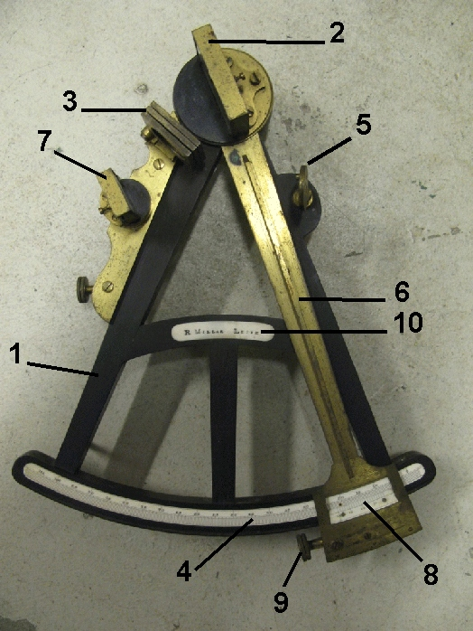 | 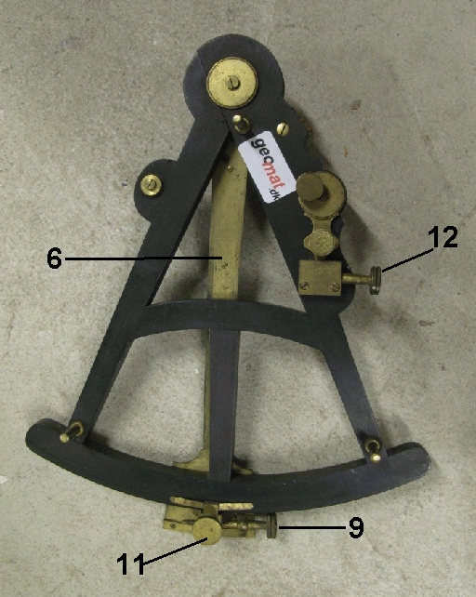

1. Oktantens faste del (corpus). 2. Alhidadespejl. 3. Blændglas.  4. Gradskala (limbus). 5. Rund plade med to sigtehuller.  6. Alhidade, den bevægelige del af oktanten. 7. Horisontspejl.  8. Gradaflæsning. 9. Skrue til finindstilling af alhidaden.  10. Benplade med instrumentmagerens navn og adresse. 11. Skrue til fastspænding af alhidade. 12. Skrue til justering af horisontspejl; røres kun med lærerassistance.  Bemærk at oktanten mangler blændglas til horisontspejlet og at oktanten ikke har noget håndtag. | 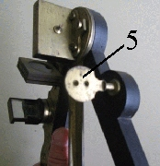

Behandling af oktanten
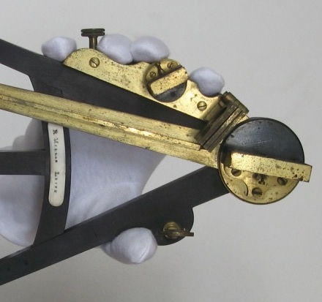 | Denne oktant er et originalinstrument fra midten af 1800-tallet og er således i virkeligheden et museumsstykke; den skal derfor behandles med stor forsigtighed.  Oktanten bør kun transporteres i kassen. Man løfter ALTID oktanten i den faste del (corpus) - ALDRIG i buen eller alhidaden.  Figuren til venstre viser hvordan man holder oktanten, når man udfører en måling.
.
Oktantens anvendelse
Oktanten bruges til at måle vinklen mellem to (fjerne) objekter, A og B. Det kan være både en vandret vinkel, en skrå vinkel og en lodret vinkel.
Den kan bruges til at måle den vandrette vinkel mellem to objekter. Dette kan f.eks. være vinklen mellem to særligt synlige landemærker (kirketårn, fyrtårn, forbjerg etc.) målt fra et fartøj der sejler langs med en kyst. Sådanne målinger indgår i terrestrisk navigation og i landmåling.
Den kan også bruges til at måle den lodrette vinkel mellem to objekter. Det vil typisk være vinklen mellem solen og horisonten eller mellem nordstjernen og horisonten eller mellem et tredje himmellegeme og horisonten.
Den kan endvidere bruges til at måle skæve vinkler på himmelkuglen (dog under 90 grader), f.eks. vinklen mellem månens kant og en stjerne eller en planet – dette har man haft brug for ved månedistancemetoden til bestemmelse af længdegraden af en position.
Sådanne målinger indgår i astronomisk navigation.
Vinkelmåling med oktant mellem to objekter A og B

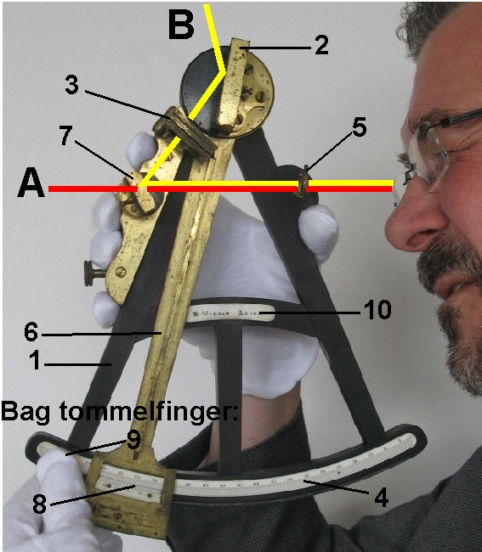 | Lysstrålegangen i oktanten, når man skal måle vinklen mellem to objekter:  Lysstrålen fra objekt B rammer alhidadespejlet, som vist på figuren. Lysstrålen reflekteres fra alhidadespejlet og rammer horisontspejlet, hvorfra den reflekteres igen og kommer ud gennem sigtehullet. Strålegangen er på figuren vist som en gul linje. Gennem sigtehullet iagttager man samtidig objekt A gennem den gennemsigtige del af horisontspejlet. Denne sigtelinje er på figuren vist som en rød linje.  Geometrien bag oktanten er præcis den samme som geometrien bag plasticsekstanten. Hvis man ønsker en geometrisk begrundelse for hvorfor man på en bue der spænder over 60 grader kan måle vinkler op til 120 grader, henvises derfor til beviset i beskrivelsen af plasticsekstanten.
I den mest almindelige anvendelse af oktanten er Solen objekt B, mens objekt A er horisonten lodret under Solen (deraf navnet horisontspejlet).
Skal man måle solens højde sættes blændglas for alhidadespejlet. Blændglassene er af forskellig styrke, og man må prøve sig frem efter forholdene. Man skal gerne kunne se et skarpt, men ikke blændende billede af solen for at få en god måling.

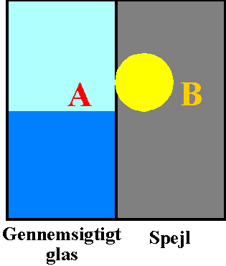 | Sigt gennem sigtehullet mod A og forskyd alhidaden indtil man i horisontspejlet kan se spejlbilledet af B. Spænd alhidaden fast ved hjælp af skruen mærket 11 og finindstil alhidaden ved hjælp af skruen mærket 9. Skruen drejes indtil spejlbilledet af B ses flugte med A.  På figuren til venstre ses en skitse af, hvordan denne situation vil se ud gennem oktantens sigtehul. Bemærk, at undersiden af Solen flugter med horisonten.  For at sikre at man måler f.eks. den lodrette afstand mellem solen og horisonten kan oktanten svinges lidt fra side til side. Solen bør da beskrive en bue, hvis laveste punkt berører horisonten. Vinklen mellem A og B kan da aflæses på gradskalaen.
Ved højdemåling af solen måles mellem horisonten og enten solens over- eller underrand. Solens halve diameter (16 minutter) trækkes fra eller lægges til efter målingen.
NB! Vær opmærksom på, at en oktant egentlig kun kan bruges til at måle vinkler mellem ting, der er langt væk. Ellers vil man få en såkaldt parallaksefejl pga. oktantens konstruktion (dvs. den lodrette afstand mellem sigtet og alhidadespejlet).
Hver gang oktanten bruges, skal man huske at måle indeksfejlen, dvs. dén vinkel man aflæser, når objekt A og objekt B er det samme. Fejlen kan være både positiv og negativ.
Indeksfejlen bestemmes ved at bringe horisonten ind i spejlet, så den flugter med horisonten uden for spejlet.
I stedet for horisonten kan man også bruge et fjernt objekt.

Indeksfejlen er forskellig fra instrument til instrument, og den kan ændre sig lidt i tidens løb. Derfor skal indeksfejlen bestemmes på ny ved enhver måleserie.

Hvordan aflæses en målt vinkel?
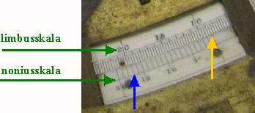

På skalaen aflæser man gradtallet (i hele grader plus 0, 20 eller 40 minutter) udfor noniusskalaens nulpunkt (ved den gule pil). Derefter aflæses antallet af minutter herudover på nonius’ skala. Man ser, hvornår der første gang er en streg på limbus-skalaen og på nonius-skalaen, der står lige over hinanden (ved den blå pil). På den viste indstilling aflæses vinklen til 8 grader og 20 minutter og derudover 17 minutter, dvs 8 grader og 37 minutter.
Indeksfejlen skal så lægges til eller trækkes fra.

Vinkelmåling ved brug af kunstig horisont

Ved brug af oktanten på land er det ofte nødvendigt at bruge en kunstig horisont. Til det formål skal man bruge en blank væskeoverflade.
Ved højdemålingen skal man stille sig, så man kan se både solen og dens spejlbillede. Man måler da vinklen mellem disse. Resultatet er det dobbelte af solens højde over horisonten.
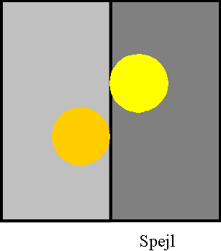 | Man kan enten måle vinklen når billederne står direkte oven i hinanden, eller man kan måle vinklen mellem solen og spejlbilledets nærmeste rande eller deres fjerneste rande. Efter division med to vil man få hhv. solens underrands eller overrands højde.
Læs mere om brugen af kunstig horisont på: http://www.geomat.dk/opdagelser_og_navigation/instrumenter/kunstig_ho/kunstig_horisont.htm

NB: Vær meget opmærksom på, at arbejde med klassiske navigationsinstrumenter kan indebære en stor risiko for varige øjenskader, når der sigtes mod solen.
Oktanten må derfor kun benyttes til målinger, hvor der ses direkte mod solen (eller refleksioner af solen), hvis blændglassene er slået til.

